|  |  |  |  |  |  |
| --- | --- | --- | --- | --- | --- |
| **주차** | 7 주차 | **기간** | 2.17 ~ 2.23 | **지도교수** | (서명) |
| 이번주 한일 요약 | 컨트롤러 버튼에 대한 움직임 구현과 그림그리기 | | | | |

<상세 수행내용>

1. 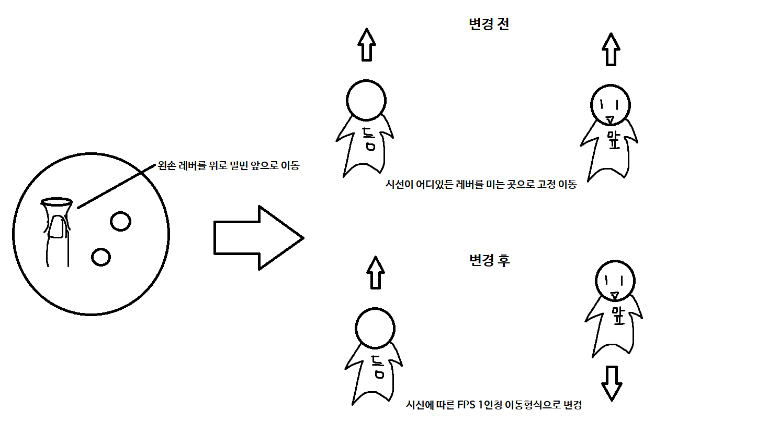왼손 레버로 이동하는 방법을 수정. 수정전에는 캐릭터의 시선이 어디에있든 레버가 미는 방향으로 고정으로 이동하였는데 테스트를 할 때 원하는 데로 이동하기가 어렵다고 느껴 FPS 1인칭 이동으로 보고있는 방향을 기준으로 이동하도록 변경.
2. 그림 Z축 고정

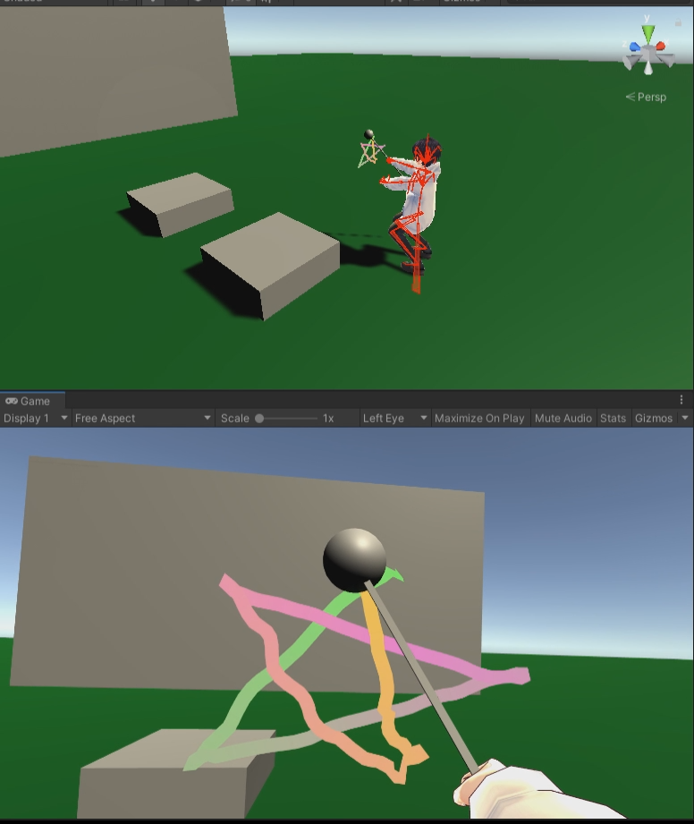그림그리는 버튼을 누른 z축을 기준으로 그림을 그릴수 있게 하여 그림을 보다 싶게 판단 할 수 있도록 함,

|  |  |  |  |
| --- | --- | --- | --- |
| **문제점 정리** | 정면에서 그릴때에는 만족스런 결과지만 좌,우에서 그림을 그릴때 z축이 고정되어 그림을 그리지 못함 그래서 그림을 그린것을 회전시켜 보이게 해본 결과 정면에서 그린그림이 시선에 따라 움직이는 것은 화가인 하였지만 그림을 무조건 정면에서만 그려야만 하는 상황이 나옴( 좌, 우 를 보고있는 화면에서 그림을 그리게되면 시선만큼 그림을 이동, 회전 시키기 때문에 그림이 밀려 보이지 않음) | | |
| **해결방안** | 축 고정이 아닌 3D 그림을 다 그렸을때 보간하는 작업에서 축을 보정하거나 계속해서 방법을 찾아야 할 것 같다. | | |
| **다음주차** | 8 주차 | **다음기간** | 2.23 ~ 2.30 |
| **다음주 할일** | 3D 상의 그림 축에 대해 해결방법을 찾아낸다. | | |
| **지도 교수**  **Comment** |  | | |